

Lesson 1: What makes a bird, a bird?
Lección 1: ¿Qué hace que un pájaro sea un pájaro?
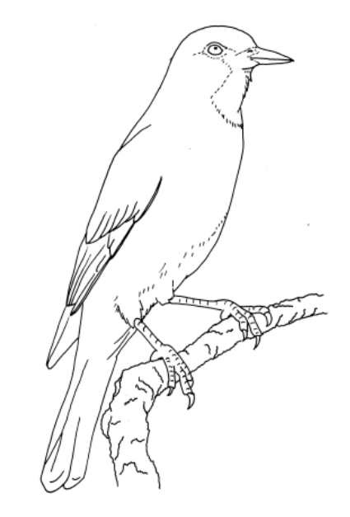
What makes birds special from other animals? Can you think of any ways that a bird and a cat are different? Similar? What about a bird and a snake?
¿Qué hace que las aves sean especiales comparadas con otros animales? ¿Cómo es un pájaro y un gato diferente o similar?¿Qué tal un pájaro y una serpiente?
Investigation / Investigación #1: Bird Bodies / Cuerpos de pájaros
Materials: pencil / Materiales: lápiz
- In the boxes below, draw yourself and a bird. Label the external features of each that are the same, and those that are different. What do you notice?
- En los cuadros abajo, dibújate a ti mismo y dibuja un pájaro. Etiqueta las características externas de cada uno que son iguales, y las que son diferentes. ¿Qué notas?
- Can you find… / Puedes encontrar…

- Talons Garras
- Crown Cresta
- Wings Alas
- Beak Pico

Yourself/Tú mismo | Bird / Pájaro

An adaptation is something special about an animal’s body or behavior that helps it to survive in its habitat. For example, woodpeckers have strong, pointy beaks for drilling holes in tree trunks and looking for insects under the bark, hummingbirds migrate long distances, from northern Canada to Mexico, in search of food every winter. Hawks have sharp talons to help them catch their prey mid-flight.
Una adaptación es algo especial del cuerpo o comportamiento de un animal que le ayuda a sobrevivir en su hábitat. Por ejemplo, los pájaros carpinteros tienen picos fuertes y puntiagudos para perforar agujeros en troncos de árboles y buscar insectos bajo la corteza de un árbol. Los colibríes migran largas distancias, desde el norte de Canadá hasta México en busca de alimentos, cada invierno. Los halcones tienen garras afiladas para ayudarles a atrapar a su presa en vuelo.

Investigation / Investigación #2:
Build a bird / Construye un pájaro
Materials: assorted items from your recycling bin / Materiales: materiales reciclados
Using materials that you find in your recycling bin, build a model of a bird that is adapted to live in New Mexico! What external features should you include to make it look like a bird? What special adaptations might this bird have to help it survive in New Mexico?
Usando los materiales que se encuentran en tu papelera de reciclaje, construye un modelo de un pájaro que se adapte para vivir en Nuevo Mexico. ¿Cuales características externas debes incluir para que parezca un pájaro? ¿Cuales adaptaciones especiales podría tener este pájaro para ayudarle a sobrevivir en Nuevo México?

